ΚΕΝΤΡΟ ΠΕΡΙΒΑΛΛΟΝΤΙΚΗΣ ΕΚΠΑΙΔΕΥΣΗΣ ΚΟΡΔΕΛΙΟΥ ΕΥΟΣΜΟΥ
ΕΘΝΙΚΑ ΘΕΜΑΤΙΚΑ ΔΙΚΤΥΑ 1. «Θερμαλισμός –Αειφορία - Πολιτισμός 2. «Αειφορική Διαχείριση του Νερού»
ΕΠΙΜΟΡΦΩΤΙΚΟ ΣΕΜΙΝΑΡΙΟ
Θέμα: Υδρογνωσία –Αειφορία – Λουτρότοποι

Υπεύθυνοι Επ. σεμιναρίου. Ζ. Αγγελίδης Χρ. Αθανασίου
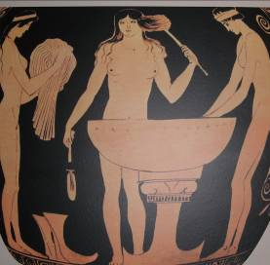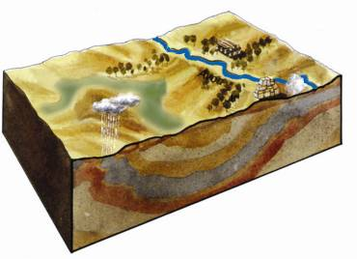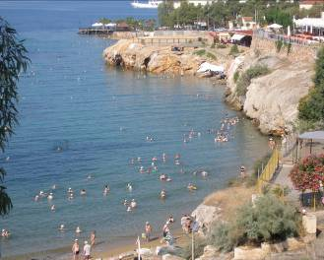

Προλεγόμενα:
Στη χώρα μας η γεωγραφική θέση, η μορφολογία, η γεωλογική δομή, οι τεκτονικές ασυνέχειες, οι κλιματικές συνθήκες κ.α. στάθηκαν ευνοϊκές για το σχηματισμό υδάτινων συστημάτων πλούσια σε χημικά και φυσικά χαρακτηριστικά.
Από τη μία οι μηχανισμοί της φύσης που δημιουργούν σε αέναους υδάτινους κύκλους το νερό. Από την άλλη ο άνθρωπος που συνέδεσε με το νερό κάθε πλευρά της οικονομικής και κοινωνικής του ζωής. Η φύση, μοναδικό εργαστήριο με τους πολύπλοκους μηχανισμούς της δημιουργεί και μία ιδιαίτερη κατηγορία νερών. Τα θερμά «μεταλλικά» υδάτινα συστήματα. Αυτά που έχουν ιδιάζουσα γεύση, αυξημένη θερμοκρασία, οσμή, χημικά στοιχεία-ιχνοστοιχεία και ασκούν ευεργετική επίδραση στην ανθρώπινη υγεία. Τα συναντάμε σε εκατό όμορφες περιοχές της χώρας μας.
Από τα αρχαία χρόνια ιαματικά νερά και τοπικά φυσικά στοιχεία αξιοποιήθηκαν από τον άνθρωπο καθώς του χάριζαν τα θεϊκά δώρα της υγείας, της ευεξίας της ομορφιάς και του σθένους. Σήμερα είναι αναγκαίο να δούμε με καθαρό μάτι τη βιωσιμότητα των οικο–κοινωνικών τοπικών θερμαλιστικών συστημάτων και να φροντίσουμε εμείς την αειφόρο διαχείριση του νερού, του περιβάλλοντος, μέσα από την εκπαίδευση για την αειφορία.

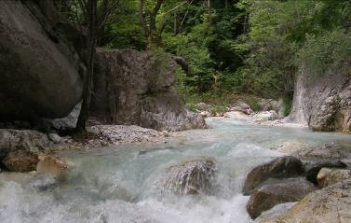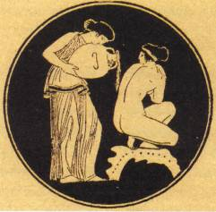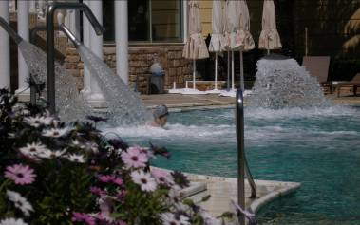

Στόχοι του επιμορφωτικού μας σεμιναρίου:

Η δραστηριότητα για επιμόρφωση στο αντικείμενο των δικτύων υπαγορεύεται από:
- Την ανάγκη επιμόρφωσης των εκπαιδευτικών που συμμετέχουν και ασχολούνται με θέματα των δικτύων.
- Να εφαρμόσουμε σε γόνιμο πεδίο μεθοδολογικές προσεγγίσεις και τεχνικές οι οποίες ανταποκρίνονται στη θεωρία των συστημάτων.
- Να ανταποκριθούμε στο κάλεσμα της «βιώσιμης – αειφόρου ανάπτυξης», στους κανόνες, τις αρχές, τα χαρακτηριστικά και τη φυσιογνωμία της εκπαίδευσης για την αειφορία» που έχει ως αντικείμενο τα θερμαλιστικά – ιαματικά, λουτροτοπικά συστήματα και την αειφόρο διαχείριση των υδάτινων συστημάτων.
- Να ανταποκριθούμε με συνέπεια στο διδακτικό μας πρόγραμμα, στις ενέργειες και δράσεις που υλοποιούμε για την υποστήριξη των εκπαιδευτικών των δικτύων που επιμελείται το ΚΠΕ.

Τόπος υλοποίησης των επιμορφωτικών σεμιναρίων:
Αιδηψός: Μικρή πόλη με οικονομία που εξαρτάται κατά μέγιστο βαθμό από την ανθρώπινη κοινωνική δράση «θερμαλισμός». Η πόλη ως σύστημα διαθέτει το δικό της «φυσικό υπόβαθρο» με κύρια χαρακτηριστικά το θερμό μεταλλικό – ιαματικό νερό, το γλυκό νερό, την πανίδα, χλωρίδα, το μορφολογικό ανάγλυφο τη θάλασσα. Στο φυσικό υπόβαθρο ο άνθρωπος δημιούργησε διαχρονικά το πολιτισμικό του υπόβαθρο, προκειμένου να φροντίσει τη σωματική, ψυχική και πνευματική του υγεία. Το φυσικό και πλούσιο πολιτισμικό (κοινωνικό) πεδίο «Αιδηψού» αποτελεί το διδακτικό αντικείμενο του σεμιναρίου μας.

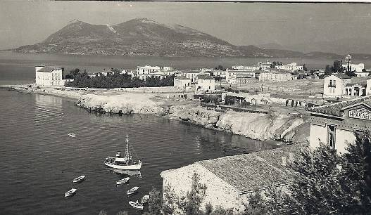
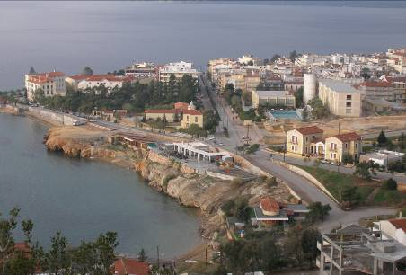

1930
2011

Τ ñς Εύβοίας ό Αίδηψος ου τα θερμά χωρίον έστιν αύτοφυές πολλά προς ήδονάς έχον έλευθερίους και κατασκευασμένον οίκήσεσι και διαίταις, κοινόν οίκητήριον άποδίδεται τñς Έλλάδος» (Πλούτ. Συμπ. 4.4)

Το περιβάλλον της Αιδηψού, το κλίμα, η διατροφή, η τέχνη, η ποίηση η ευεργετική επίδραση του ιαματικού νερού στην ανθρώπινη υγεία περιγράφονται από αρχαιοτάτων χρόνων. Τα θερμά νερά, η τοπική ιστορία της υδροθεραπείας, μύθοι και παραδόσεις η τέχνη αποτελούν ζωντανή μαρτυρία ενός πολιτισμού που φθάνει στις μέρες μας και που ακόμη δεν ανακαλύφθηκε σε όλη του την έκταση. Παράλληλα το ενεργειακό περιεχόμενο του θερμού νερού δεν βρήκε τις εφαρμογές του.

Πρόγραμμα επιμορφωτικών σεμιναρίων:

Η Παιδαγωγική Ομάδα (Π.Ο.) του Κέντρου Περιβαλλοντικής Εκπαίδευσης (ΚΠΕ) θα υλοποιήσει στην Αιδηψό δύο επιμορφωτικά σεμινάρια ως εξής:

1^{ο} επιμορφωτικό πρόγραμμα: Το πρώτο επιμορφωτικό εντάσσεται στο πρόγραμμα Δια βίου και πραγματοποιείται μετά από αίτημα των διοικητικών συμβουλίων δύο συλλόγων που ασχολούνται με την εκμετάλλευση των ιαματικών νερών και των ξενοδοχειακών εγκαταστάσεων. Το ΚΠΕ ανταποκρίθηκε στο αίτημα των συλλόγων και έτσι πραγματοποιήθηκε το Δεκέμβριο του 2010 στο πολιτιστικό κέντρο της Αιδηψού εισήγηση με θέμα «ελληνικός και τοπικός θερμαλισμός». Στη συνέχεια και συγκεκριμένα τον Ιανουάριο πραγματοποιήθηκε και πάλι Διοικητικό Συμβούλιο του τοπικού συλλόγου ξενοδόχων και αποφασίσθηκε η πραγματοποίηση νέου επιμορφωτικού σεμιναρίου. Στο πλαίσιο αυτό το ΚΠΕ ανταποκρίθηκε και υλοποιεί το σεμινάριο με το εξής πρόγραμμα:

Πρόγραμμα επιμορφωτικού Σεμιναρίου:

Επιμορφούμενοι. Ξενοδόχοι, επιχειρηματίες μονάδων Θερμαλισμού, εργαζόμενοι σε μονάδες υδροθεραπείας, ερευνητές ΕΚΚΕ, στελέχη ΕΤΑ, εργαζόμενοι Συνδέσμου Δήμων Ιαματικών Πηγών Ελλάδας

Πέμπτη 14-4-2011 Ώρα 18.00-21.30 Θεματολογία εισηγήσεων

Α. Θερμαλισμός, Έννοιες & Ορισμοί
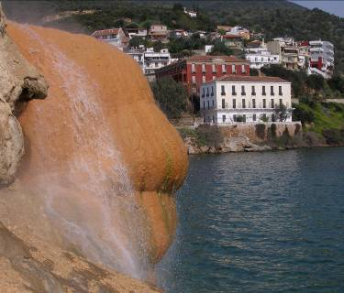
Β Φυσικοχημικά χαρακτηριστικά
ιαματικών πηγών Αιδηψού.
Χρήσεις ιαματικών Φυσικών Πόρων
Γ. Στοιχεία Ελληνικών Λουτροπόλεων
Δ. Βιώσιμο Τοπικό Θερμαλιστικό
σύστημα Αιδηψού
Ε. Ερωτήσεις - Συζήτηση

Εισηγητές: Δρ. Ζήση Αγγελίδης, Δρ. Μανασής Μήτρακας καθ. ΑΠΘ, Κώστας Τσακίρης (κοινωνιολόγος), Γιώργος Υφαντής (ΚΠΕ Κορδελιού Ευόσμου).
Συνεργαζόμενοι Φορείς: Σύλλογος ξενοδόχων Αιδηψού & Σύλλογος εκμεταλλευτών ιαματικών πηγών Αιδηψού. ΚΠΕ Κορδελιού - Ευόσμου, Σύνδεσμος Δήμων ιαματικών Πηγών Ελλάδας..

2^{ο} Επιμορφωτικό σεμινάριο στο πλαίσιο των δύο δικτύων:

Χώροι υλοποίησης του σεμιναρίου. Το θεωρητικό και το πρακτικό μέρος θα υλοποιηθούν: α) στην αίθουσα συνεδρίων του υδροθεραπευτηρίου (ΕΟΤ) και στο πεδίο των αναβλύσεων των θερμών πηγών β) στις εγκαταστάσεις των θερμαλιστικών κέντρων Παπαϊωάννου, Σκουρτανιώτη, Θέρμες Σύλα, και Καπόλου. Αντικείμενο διδασκαλίας θεωρούμε συνολικά τη λουτρόπολη Αιδηψού στην οποία και ορίσαμε για μεθοδολογικούς λόγους τις διαδρομές «πεδίο υδριάδες», «πεδίο Φρύνης» και «πεδίο Αιδηψού»
Μεθοδολογία: Οι εργασίες του επιμορφωτικού σεμιναρίου θα πραγματοπο ιηθούν: α) σε ολομέλεια και β) σε ομάδες
Αρχικά θα πραγματοποιηθούν εργασίες σε ολομέλεια με τίτλο:
Εισαγωγή στις εργασίες του σεμιναρίου: Το πρόγραμμα των εισαγωγικών εργασιών είναι το παρακάτω:

Παρασκευή 15-4-2011 Εργασίες σε ολομέλεια
Ώρα 09.00-11.00
Χώρος: αίθουσα συνεδρίων Υδροθεραπευτικού καταστήματος (ΕΟΤ)
Υπεύθυνοι εισαγωγικής συνεδρίας:
Ζ. Αγγελίδης, Χρ, Αθανασίου
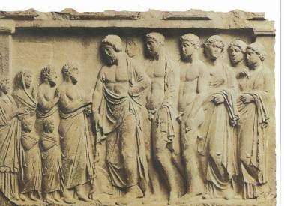

Α. Εγγραφή. Παραλαβή υποστηρικτικού υλικού
επιμορφωτικού σεμιναρίου
Β. Χαιρετισμοί τοπικών φορέων
Γ. Φυσιογνωμία, στόχοι, χαρακτηριστικά
επιμορφωτικού σεμιναρίου
Δ. Θεματικά δίκτυα
Ε. Υδάτινα συστήματα – αειφόρος διαχείριση
Ζ. Θερμά υδροφόρα συστήματα στον Ελληνικό χώρο
Διαχείριση – χρήσεις.
Ώρα 11.00 Διάλλειμα

Ώρα 11.30 – 13.00 Υπεύθυνοι εργασιών:
Φ. Μοντεσάντου Ε. Παπαδημητρίου
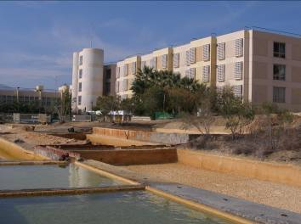

Α. Παρατήρηση στο γεωθερμικό πάρκο
Β. Ιαματικοί φυσικοί πόροι. Έννοιες & Ορισμοί
Γ. Ιαματικές πηγές, Θεσμικοί συνομιλητές &
νομοθετικό πλαίσιο.
Δ. Συζήτηση
Ε. Χωρισμός σε ομάδες.
Καθορισμός συγκεκριμένου περιβάλλοντος
(αντικειμένου εργασίας), ανά ομάδα.

Ώρα 13.00 Εργασίες σε ομάδες:
Κάθε ομάδα μετά από την επιλογή του περιβάλλοντος – αντικειμένου που επέλεξε αειφορική διαχείριση του νερού ή ιαματικά, θα ακολουθήσει τα παρακάτω παιδαγωγικά βήματα

1^{ο} Βήμα: Παρατήρηση περιγραφή: Κάθε ομάδα με το συντονιστή/τρια θα πορευθεί στο περιβάλλον-αντικείμενο που επέλεξε και θα αρχίσει την πρώτη φάση των εργασιών σύμφωνα με αυτά που αναφέρονται στο φύλλο εργασίας ή και άλλα που η ομάδα αποφάσισε. Στο πρώτο βήμα αναζητούμε το «τι» και το «πώς» του θερμαλιστικού περιβάλλοντος που βιώνουμε. Δίνουμε έμφαση στην πραγματικότητά του, έτσι όπως αυτό γίνεται αντικείμενο παρατήρησης μέσα από την εμπειρία μας. Στη συνέχεια δημιουργούμε το πρώτο μας «τέχνημα» και συζητούμε στην ομάδα για την πραγματική αυτή κατάσταση.
Ώρα 15.00 Ολομέλεια: Παρουσίαση των εργασιών (τεχνημάτων) των ομάδων.
Ώρα 16.00 Επίσκεψη στο Μουσείο «Ναυτίλος». Οργάνωση Αναπτυξιακός Σύνδεσμος Βόρειας Εύβοιας.
Ώρα 17.30 Εργασίες σε ομάδες:
2^{ο} Βήμα Διερεύνηση φυσικού - πολιτισμικού
Η ομάδα επιστρέφει και πάλι στο περιβάλλον που επέλεξε και

η παρατήρηση αφορά το γιατί του παρατηρούμενου.
Θα εμφανιστούν δράσεις σχετικές με την παραγωγική,τη διαδικασία διαχείριση των συστημάτων, γεγονότα καταστάσεις που είναι και
ο καθρέπτης της περιβαλλοντικής πραγματικότητας. Η ομάδα
θα κρατήσει σημειώσεις σύμφωνα με το φύλλο εργασίας που
θα δώσει ο συντονιστής. Στο τέλος θα γραφτεί ένα κείμενο
για το χώρο ή για κάτι από το χώρο.
Επιστροφή και παρουσίαση των εργασιών με τέχνημα

3^{ο} Βήμα. Σάββατο 16-4-2001 Εργασία σε ομάδες. Θεσμικοί συνομιλητές
Σκεπτόμαστε ότι δεν έχει φυσική υπόσταση. Θεσμικά όργανα, Νομικά πρόσωπα δημόσιου και ιδιωτικού χαρακτήρα, άλλοι φορείς που έχουν σχέση με το αντικ/νο.
4^{ο} Βήμα Εμείς και οι άλλοι
Θα συνομιλήσουμε για τις δικές μας επιλογές και αποφάσεις. Να κρίνουμε να πάρουμε αποφάσεις και να δεσμευτούμε γι αυτές. Να στρέψουμε το βλέμμα μας στους άλλους.

Ώρα 15.00 Παρουσίαση εργασιών. Συζήτηση, Αξιολόγηση. Λήξη. Επιστροφή

Υπεύθυνοι Επιμ. Σεμιναρίου & δικτύων: Ζ. Αγγελίδης Χρ. Αθανασίου
Εισηγητές: α) μέλη Π.Ο. ΚΠΕ Κορδελιού-Ευόσμου: Ευθύμης Παπαδημητρίου, Φ. Μοντεσάντου, Γιώργος Υφαντής β) εξωτερικοί εισηγητές –συντονιστές ομάδων: Κ. Σχίζα, Π. Μάναλης Αλ. Σούρπη, Σπ. Μαργαρίτη, Μαν. Μήτρακας (καθ. ΑΠΘ), Κ. Τσακίρης Ερευνητής ΕΚΚΕ Συλεούνης Στέλιος Υπ. ΚΠΕ Υπάτης, Κουτμάνης Π. Αν. Υπ. ΚΠΕ Υπάτης, Χαντζηγεωργίου Μ. (Ε.Ο.Τ)

Άλλες πληροφορίες για το σεμινάριο
Φαγητό Ρούχα/παπούτσια


Πρωϊνό στο ξενοδοχείο. για περπάτημα..
Μεσημέρι θα υπάρχει Μαγιό& πετσέτα
ελαφριά τροφή. για μπάνιο.
Δείπνο στο ξενοδοχείο.

Ευχαριστούμε την Εταιρεία Τουριστικής Ανάπτυξης, τις Ξεν & Τουρ.Επ. ΚΑΠΟΛΟΣ , το Σύλλογο Εκμ. Ιαματικών Πηγών Αιδηψού, τους Υπ. Π.Ε. Εύβοιας, τους κ.κ. Πίττα, Παπαϊωάννου, Σκουρτανιώτη , το Σύνδεσμο Δήμων Ιαματικών Πηγών Ελλάδας, για την πολύτιμη συνεργασία που είχαμε για το καλό του σεμιναρίου.

